|  |
| --- |
| 道具说明文档 |

| 日期 | | 作者 | 版本 | 修订内容 |
| --- | --- | --- | --- | --- |
|  |  | |  |  |
| 2014-6-17 | | 张俊伟 | 1.0 | 第一次版本 |
|  | |  |  |  |

**系统关联内容**

关卡系统：所有关卡中均存在道具掉落。

随机刷新：在地图中随机刷出金币，钻石，buff，技能书，类道具。

# 流程图

道具出现消失流程图

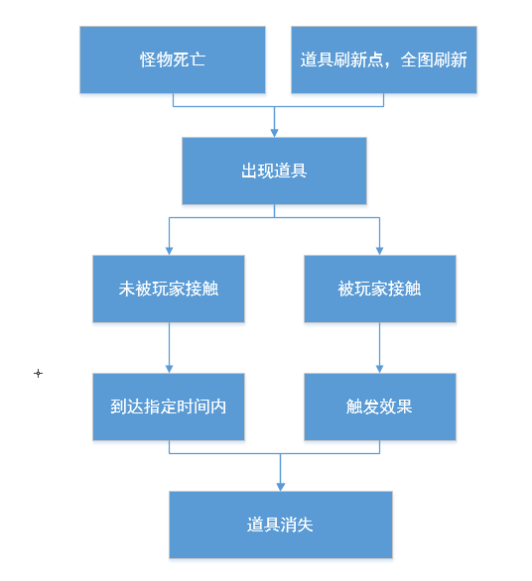

# 详细内容

## 道具说明

* 道具有2个途径出现：

1. NPC掉落、
2. 全图随机刷出。

不同途径出现物品概率及类型不同。概率由掉落表配置，分别赋予相应途径。

* 道具出现一定时间后，若无玩家接触，自动消失。

不同道具消失时间可能不同。可通过道具表配置。

* 道具需玩家接触才会触发效果。
* 玩家接触道具一次后该道具消失。
* 道具共2中类型：瞬时道具和buff类道具。
  + 瞬时道具接触直接使用，无持续效果。
  + Buff类道具有持续buff。

1. 右上buff区显示buff图标

图标根据获得时间依次显示

图标由配置表配置。

1. 人物形象显示相应特效

特效与buff一一对应

* 道具达到时间消失前几秒，出现闪动效果。闪动速度由慢到快。具体数值道具表内配置。掉落队员消失前也会有此特效。

## 道具BUFF说明

* 金币：一个金币icon对应一个金币。
* 宝箱：一个宝箱有10个金币。
* 加攻：加强攻击30%，持续5秒。
* 加防：加强防御30%，持续5秒。
* 增加暴击：加强暴击几率30%。
* 增加闪避几率：30%。
* 加速移动：加速50%，持续5秒。
* 加速攻击：加强攻击速度50%，持续5秒。
* 增加血量：增加50%的血量，持续5秒。
* 降低移动：降低50%的速度，持续5秒。
* 降低攻击速度：降低50%的攻击速度，持续5秒
* 中毒：每秒降低10%的血量，持续5秒。

## 功能点叠加说明

* 当接触道具时，新道具功能点与身上buff有相同功能点，保留新道具效果，旧效果无效。
* 道具可能与地表、 角色技能叠加。
  + 叠加效果仅限相同功能点。不同功能点分别触发。
  + 减益、增益判断：与角色进入游戏时初始情况计算。
    - 新效果大于初始值为增益。
    - 新效果小于初始值为减益
  + 同增益/减益效果叠加：
    - 保留增益/减益最高效果。其他效果无作用。
    - Buff或角色特效显示。
    - 如：加速30%，与加速50%，叠加后效果为50%
  + 增益、减益效果叠加：
    - 当既有增益效果，又有减益效果时，两效果叠加。
    - 如：加速25%，与减速20%，叠加后效果为加速5%
  + 混合类叠加：有多重增益减益效果。
    - 先计算相同叠加，再计算不同叠加。
    - 如：加速50%，减速20%，加速50，减速100
      1. 4种效果共2种单位，分别按照百分比、数值计算。需要先计算出具体数值。统一单位。
      2. 假设角色本身速度为500,4种效果分别作用后速度为：750,400,550,400
      3. 750、550为增益效果
      4. 400、400为减益效果
      5. 增益效果叠加为750，减益效果叠加为400
      6. 增益减益效果叠加为650
    - 当某一效果时间开始或结束，需判断叠加效果。

## 道具消失

* 道具有2种情况消失
  + 有玩家触碰
  + 道具出现一定时间，达到预设的消失时间。消失前几秒，有闪动效果提示道具即将消失，提示由慢变快。
* 道具功能消失：有效时间结束。
* buff区域显示时间情况，效果为从上向下逐渐消失。

# 美术支持内容

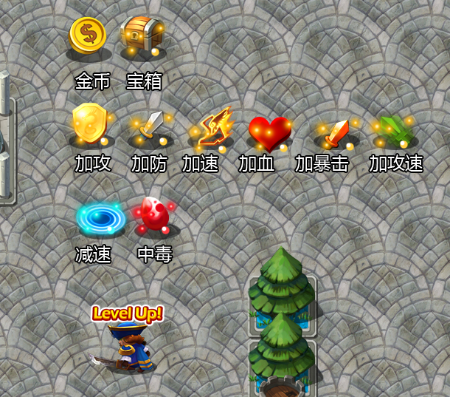

1、道具图标2个

2、Buff图标8个

3、特效1个

# 程序支持内容

1、所有道具功能点。

2、道具配置文件。

# 测试用例

1. **正常用例**

（1）每样道具触发正常。

（2）道具触发遵从触发规律。有相应效果。

（3）可自动消失

（4）消失提示效果

# 定稿美术资源展示